基础部工作简报

第91期

基础部党总支 2019年4月1日

本期要目

□基础部落实学院新学期工作部署
□基础部召开外聘教师教学工作会
□基础部召开挂职、出国教师汇报会
□基础部召开2018年支部组织生活会暨党员民主评议会
□2019年第一期英语角成功举行
□基础教学部召开“争当学习强国达人竞赛活动启动仪式
暨习近平总书记学校思政课教师座谈会讲话精神学习会”
□学院第三届“清风杯”拔河比赛圆满结束
□我院获批青岛市大学生创业培育“海鸥行动”集训基地

基础部落实学院新学期工作部署
一元复始，万象更新。2月22日，农历正月十八，是学院全体教职工新年正式上班的第一天。一年之计在于春，正是干事好时节，基础部于全院教职工大会后，紧锣密鼓地开始了新学期工作安排。
（一）召开新学期工作部署会
基础部主任董瑞虎在会上布置了基础部新学期的各项工作，要求广大教师牢固树立政治意识和底线思维，严守政治纪律，发扬奉献精神，履行教师职责，以高昂的热情和踏实的态度开启新学期，按照学院工作部署完成好各项任务。
（二）召开“强学习、提站位、深反思、促整改”专题教育学习会
工作部署会后，召开了“强学习、提站位、深反思、促整改”专题教育学习会。董瑞虎要求基础部全体教师依照学院党委部署，迅速开展自查自纠工作，结合案例和实际，认真查摆自身存在的问题和不足，并提出工作改进措施。
（三）召开“担当作为、狠抓落实”刘家义书记讲话学习会
2月11日，刘家义书记在全省“担当作为、狠抓落实”工作动员大会上做了重要讲话，吹响了真抓实干、担当作为，奋力开创新时代现代化强省的号角。在讲话中，刘书记提出“要下决心砍掉不必要的会议。严格落实会议审批和报备制度，各级一律不开没有实质性内容的会议，能合并召开的一律合并召开”。根据这一要求，基础部将刘家义书记讲话学习会与上述两会合并召开。董瑞虎在刘家义书记讲话学习会上指出，我们教育工作者应当认真领会刘书记的讲话精神，扑下身子、沉下心来，在自己的工作岗位上发光发热。
基础部召开外聘教师教学工作会
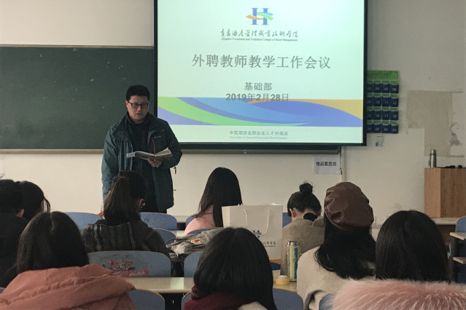
2月28日，基础部召开外聘教师教学工作会，加强新学期外聘教师的各项管理工作。
会议强调外聘教师是学院教师队伍的重要组成部分，对学院教学工作和稳定发展具有重要作用。会议要求外聘教师要强化政治意识和责任意识，守好底线明确红线，做到严谨和“言紧”；要运用多种方式方法授课，积极参与教研室的各项活动；要严格遵守国家、学校相关规章制度，携手并肩共同完成各项教育教学工作。
会议还对外聘教师日常教学、课堂管理、授课方法、学生组织等内容进行了布置和安排，为外聘教师颁发了聘书。

基础部召开挂职、出国教师汇报会
3月7日下午，基础部在B210教室召开挂职、出国教师汇报会。旅游英语教研室李明老师、中文教研室田峰老师分别向大家分享了他们在青岛邦源国际货运代理有限公司、布隆迪大学孔子学院挂职、任教的经验、收获和感受。汇报会由基础部主任董瑞虎主持。
李明老师于2018年9月至12月在青岛邦源国际货运代理有限公司挂职锻炼，担任其公司国际海运顾问一职，在挂职期间主要负责公司国际海运工作。“通过挂职将上课的内容与具体工作实践有效结合起来，才发现纸上得来终觉浅”，谈到收获，李老师说，此次挂职锻炼是一个很难得的去了解行业和企业的机会，将课堂所讲的理论知识带出去与实践碰撞结合，了解行业最真实的状况和最迫切的需求，不仅为接下来的英语课堂教学提供了更真切的案例指导，同时能从业界对人才的实际需要出发来制定教学目标，对自己未来的教学和科研都有很大的帮助。
田峰老师于2016年9月至2018年8月在布隆迪大学孔子学院担任公派教师，主要负责教授当地人汉语，传播中华文化。田老师以《布隆迪故事》为题，向大家介绍了自己两年来在非洲布隆迪的基本工作和生活情况，并结合孔子学院的发展、汉语热与中华文化的传播、中非关系中的正确义利观、一带一路与人类命运共同体建设等问题谈了自己的理解和感受。“看到生活艰难的布隆迪人那么喜欢学汉语、那么喜欢中华文化，觉得作为一个中国人，更应该努力去把国文教好、学好，继承与发扬我们优良的文化传统。”谈到非洲之行对自己教学的启发，田老师由衷地说道。
会上，全体参会教师围绕挂职、出国汇报展开了热烈讨论。董瑞虎对汇报做了点评，指出教学应更贴近行业，老师们要积极思考，努力践行，让基础课程在校企合作中更充分地发挥作用，同时，在教学过程中应重视从中国传统文化中汲取营养，围绕基础部“德润人生”的教育品牌，要充分谋划好课程思政模块，全面提升学生的职业素质和人文素质。
基础部召开2018年支部组织生活会暨党员民主评议会
3月7日下午，基础部2018年支部组织生活会暨党员民主评议会在B210教室召开。学院党委委员、纪委书记姜玲玲出席会议并讲话，会议由基础部党总支书记董瑞虎主持。
按制定的工作方案，党支部董瑞虎、刘景龙、王静、夏飞四位同志和每位党员都在会前认真撰写了2018年个人思想工作总结，并在会上重点从认真学习贯彻习近平新时代中国特色社会主义思想，树牢“四个意识”、坚定“四个自信”、坚决做到“两个维护”和履职践诺、担当作为、真抓实干、遵规守纪等方面，结合自身工作、学习、生活实际，依次查摆剖析了存在的突出问题，坦诚做了自我批评。自评结束后，党员们本着“红脸出汗”的总要求大胆发言，各抒己见，相互进行评议，通过具体事例，直击问题焦点，开展了深刻的相互批评，每位党员都诚恳接受批评意见，并做了表态发言，真正达到了“团结-批评-团结”的目的。
在听取支部党员的发言后，姜玲玲指出，这次组织生活会准备充分、主题鲜明、程序规范、辣味十足，是一次质量较高的组织生活会，希望基础部各位党员今后在部门内、教研室内经常开展批评与自我批评。对下一步的支部工作，她作出了具体要求，一是加强政治理论和业务知识的学习，提高政治站位和业务能力水平；二是发挥好“两个作用”，党支部要履行好教育党员、管理党员、监督党员，组织群众、宣传群众、凝聚群众、服务群众的职责，建设坚强的战斗堡垒，每个共产党员要发挥先锋模范作用，亮出身份，当好旗帜，带动身边人。自觉在不同岗位上担当作为、真抓实干、奋勇争先、发挥作用。三是抓好党风廉政建设各项规定的落实，抓好作风建设，做政治上的明白人，做遵守纪律的模范。
会议最后对支部班子和支部各位党员进行了民主测评。

2019年第一期英语角成功举行
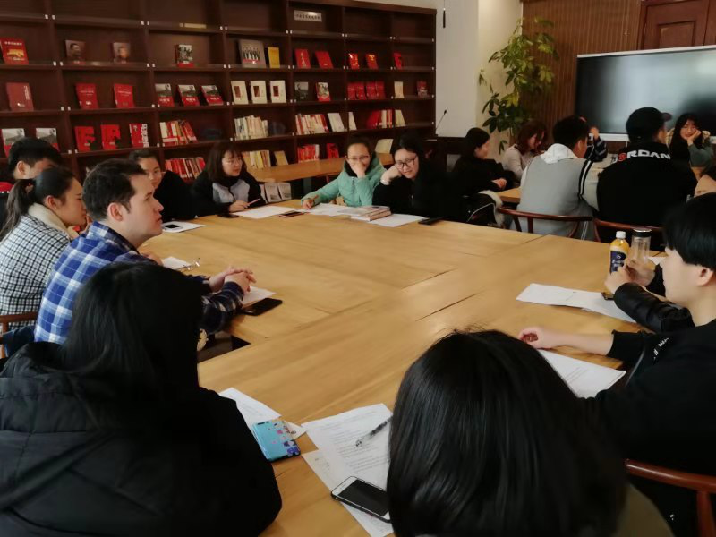
春回大地，万物勃发，3月7日下午，本学期第一期英语角在图书馆“传统文化书屋” 成功举行。本期的主题是 “students’ study plan in new semester ”。 外籍教师和学生围绕这一主题展开热烈而积极的讨论。
外籍教师Bruno , Enyel, Yuri 通过分组，轮换的方式与每一位参与的学生，进行了认真，充分的沟通交流，引导学生迅速进入讨论状态，并将个人的语言学习经验分享给各位同学。
现场的讨论热烈而不喧闹，学习氛围浓厚而不枯燥。学生们通过参与表达，英语口语和发音得到改善，表达能力得以提升，参与热情明显提高。此次活动不仅丰富了学生的知识，还锻炼了学生开口说英语的勇气以及与人交流的能力。

基础教学部召开“争当学习强国达人竞赛活动启动仪式
暨习近平总书记学校思政课教师座谈会讲话精神学习会”
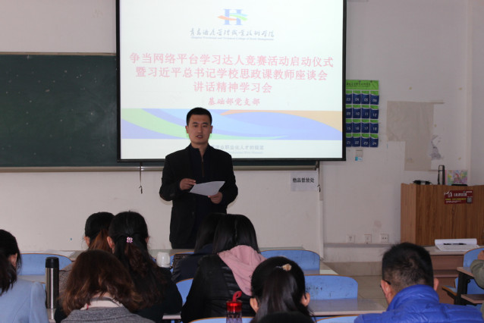
3月21日，基础部党支部下发《关于开展争当“学习强国”平台“每周学习之星”、“学习达人”学习竞赛活动的通知》，并举行该活动启动仪式。
启动仪式上，基础部主任董瑞虎详细解读了支部的学习竞赛活动方案和竞赛办法，根据活动方案，七日积分328以上者（含）将获评“每周学习之星”称号，期末总积分前10名将获评“学习达人”称号。
与会人员集体学习了习近平总书记在学校思政课教师座谈会上重要讲话精神。董瑞虎要求基础部全体教师领会总书记精神，坚持显性教育和隐性教育相统一，挖掘课程和教学方式中蕴含的思想政治教育资源，实现全员全程全方位育人，要结合基础部“德润人生”的教育品牌，做好课程思政，打造“四德五育六艺”教育特色。

学院第三届“清风杯”拔河比赛圆满结束

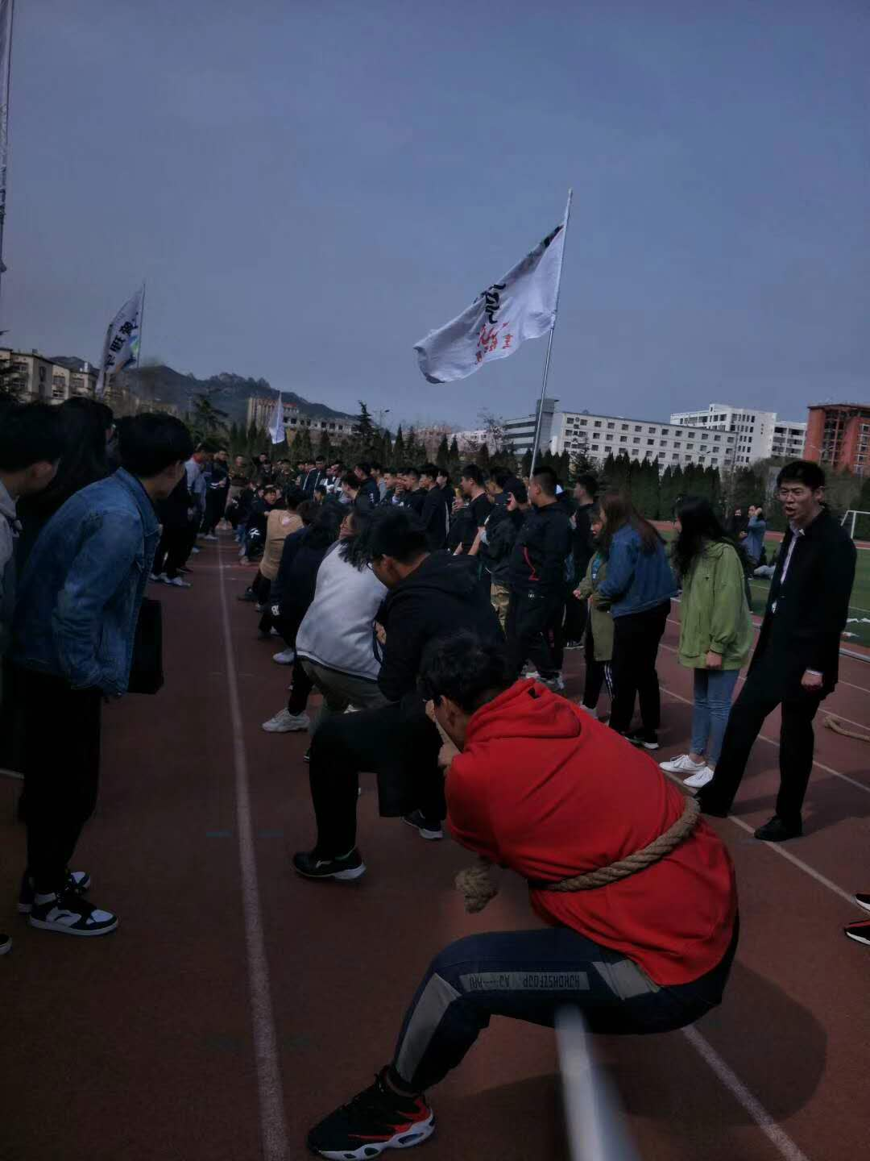
3月28日下午，第三届“清风杯”拔河比赛成功举行，活动由基础部、宣传部和院团委联合主办，基础部国学社承办。
本次比赛，各学院共派出8个代表队参赛。比赛采取淘汰制，抽签决定对手。经过紧张激烈地角逐，酒店工程学院代表队卫冕冠军，第二名是烹饪学院代表队，信息工程学院代表队获得第三名。
“清风杯”拔河比赛是清明节主题系列活动之一，活动包括风俗展览、拔河比赛、校园素质拓展等三项内容，是我院“2510”品牌建设工程子品牌“国学教育”品牌建设的重要组成部分。活动旨在向同学们普及清明节的传统习俗，丰富校园文化生活，营造百花齐放、健康文明的校园气氛，进一步使同学们了解传统节日、走近传统节日、亲近传统节日。

我院获批青岛市大学生创业培育“海鸥行动”集训基地
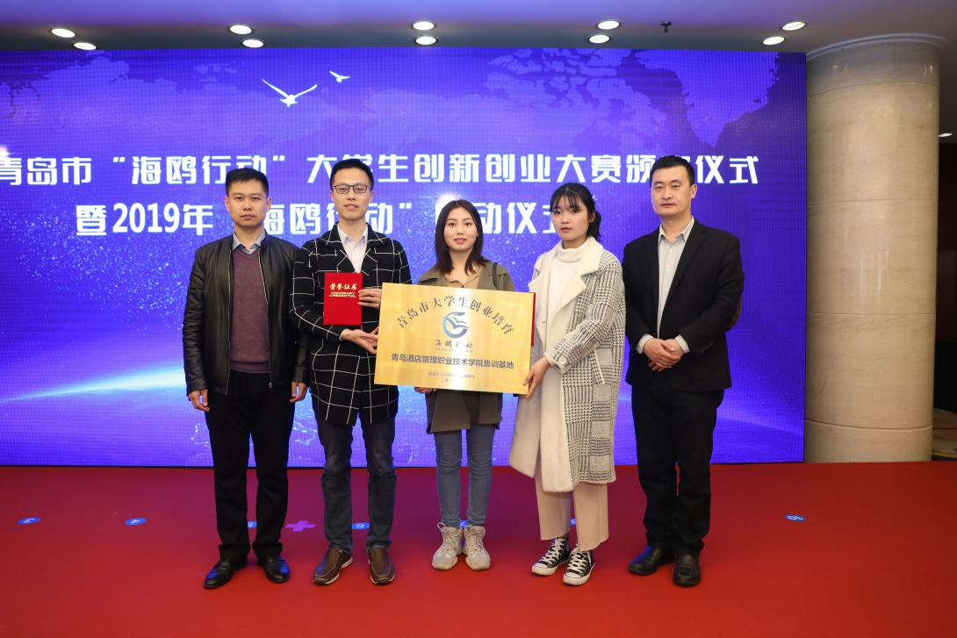
3月28日上午，2018年青岛市“海鸥行动”大学生创新创业大赛在青岛市府新大厦三楼多功能厅举行了颁奖仪式。学院获批青岛市大学生创业培育“海鸥行动”集训基地，教学部荣获2018年青岛市“海鸥行动”大学生创新创业大赛优秀组织奖，我院学子取得一银二铜的比赛佳绩。
本届创业大赛由市人力资源和社会保障社局主办，参赛同学均为完成青岛市“海鸥行动”创业集训的合格人员，共计吸引了岛城本专科院校107支队伍报名参加。赛前，在学院领导的大力支持下，基础部联合各二级学院，从领导组织、政策扶持、健全制度、资金保障等方面给予全力支持，通过院级选拔和历时半个月的集训，共推荐6支团队参赛。最终，基础部李萍指导的王烁同学的《智慧校园》荣获大赛银奖，由旅游与酒店管理学院张峰指导的马俊伟同学的《嗨翻星球—互联网时代下的特色活动IP运营商》、酒店工程学院崔宪丽指导的李丽君同学的《基于BIM+GIS技术的星级酒店信息化创新技术应用推广》荣获此次大赛铜奖。
作为省首批优质校，学院历来重视大学生创新创业教育，将创新创业教育纳入到人才培养体系，加强专创融合，积极探索双创教育模式，积极参加各级各类创新创业大赛，取得了一系列优异的成绩。此次大赛，充分体现了我院创新创业教育的能力和水平，充分展示了我院师生良好的专业素养和竞技风采，进一步扩大了学院的知名度和影响力。

